Rodekool met Hollands agv'tje
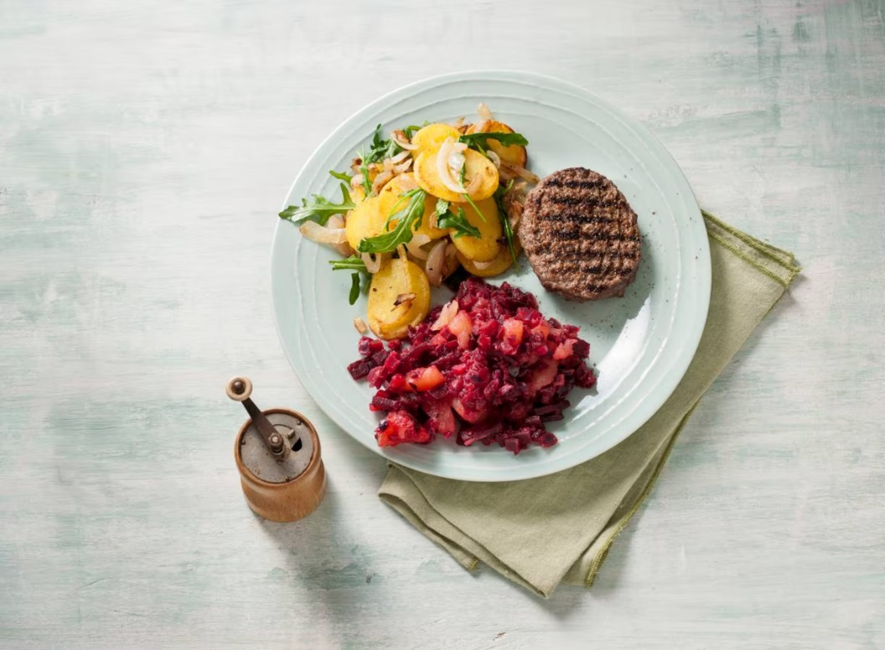

Ingrediënten: Aantal personen 4
- 300 g gesneden rodekool 400 g geraspte rode bieten
- 50 g ongezouten roomboter 50 ml kraanwater
- 360 g appelcompote 2 tenen knoflook
- 900 g aardappelschijfjes 150 g gesneden uien
- 4 rundertartaar 40 g rucola

Aan de slag:
Doe de rodekool, bieten en 25 g boter met het water en eventueel zout in een pan en breng aan de kook. Draai het vuur laag en laat 12 min. op laag vuur stoven met de deksel schuin op de pan. Roer de appelcompote erdoor en warm 2 min. mee.
Snijd ondertussen de knoflook fijn. Verhit ondertussen de rest van de boter in een grote koekenpan en bak de aardappelschijfjes, peper en eventueel zout 12 min. op middelhoog vuur. Schep regelmatig om. Voeg halverwege de uien en knoflook toe. Verhit ondertussen de grillpan zonder olie of boter. Bestrooi de tartaartjes met peper en eventueel zout en gril 12 min. Keer halverwege. Schep de rucola door de aardappeltjes. Serveer de rodekool en biet met de gebakken aardappeltjes en een tartaartje.

